ПОЛУПРИЦЕП САМОСВАЛЬНЫЙ АЛЮМИНИЕВЫЙ NW 3 А 24 НР М4
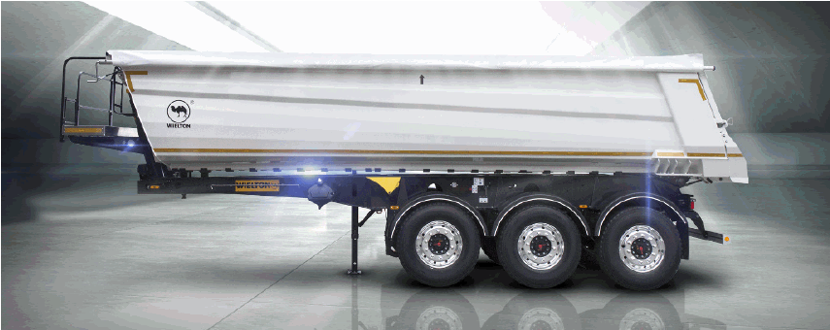

Pама |  | Кузов
- стальная конструкция выполнена из стали повышенной прочности S700, рабочая поверхность в соответствии с ISO1726:2003  - двухдиапазонные опорные ноги  - стальные ресиверы  - плита сцепки с 2-дюймовым шкворнем  - задний бампер соответствующий норме 58, складываемый, адаптирован для перевозки и работы с асфальтоукладчиком  - боковая защита соответствующая норме 73 |  | - грузовой отсeк изготовлен из трудно стираемых листовых профилей, повышенной прочности  - толщина стенки профиля на полу 5 мм  - толщина стенки профиля бокового и передней стенки 5 мм  - передняя стенка под наклоном 20 ˚  - лестничная площадка на кузове транспортного средства с балюстрадой и входом со стороны водителя  - задний затвор – откидной борт  - 2 дополнительных замка заднего борта  - гидроцилиндр типа short-cover  - состав присоединения гидравлики  - тент 680g/m² сворачивающийся набок  - цепь стягивающая борта  - лого ВЕЛЬТОН на боковых стенах
Шасси
- 3-осное SAF/BPW барабанное - техническая нагрузка оси до 9000 кг,
- пневмоподвеска,
- первая ось поднимается в автоматическом цикле
- клапан поднятия и опускания грузового кузова
- Высота ССУ – 1200 мм
Система торможения WABCO |  | Электрическое оборудование
- соответствует требованиям ADR  - автоматическая регулировка тормозов  - антиблокировочная система EBS с функцией Vehicle Stability - „RSP” или „RSS” или „TRS” |  | - 24 v в соответствии с ECE и ADR,  - задние фары комплексные:  - светодиодные – LED: позиционные  - вольфрамовые лампочки: свет заднего движения, противотуманные фары, света поворотников  - освещение номерных знаков, (лампочки)  - габаритные огни и боковое освещение диодные (LED)  - светоотражающие таблички,  - 2 подключаемые розетки и розетки EBS на передней стенке без проводов
Покраска
- все стальные элементы перед покраской дважды поддаются дробеструйной обработке в автоматических камерах,
- покраска производится в автоматических камерах
- рама в цвет: серый RAL 7021
- кузов в цвет: ОРАНЖЕВЫЙ
Колеса |  | Прочие элементы
- стальные диски  - шины 385/65 R 22,5 - 6 штук  - запасное колесо 385/65 R 22,5 - 1 штука |  | - лебедка для запасного колеса,  - инструментальный ящик с замком  - 6 полных крыльев, задние крылья с брызговиками  - бак для воды  - система спуска воздуха с подушек  - манометр измерения давления в подушках  - светоотражающие таблицы
 | ГАРАНТИЯ:
 | - 1 год без лимита пробега.
 | Цена: Розничная Цена: ПО ЗАПРОСУ
 | АДРЕС ПЕРЕДАЧИ ТОВАРА:
 | - г. Москва
 | СРОК ПОСТАВКИ:
 | - ПО СОГЛАСОВАНИЮ!
 | ТЕХНИЧЕСКИЕ ДАННЫЕ:
 | - Чертеж и технические данные присланы в приложении настоящего предложения. Все массы указаны без опционного оборудования и запасного колеса с допуском +/-5%.
 | СЕРТИФИКАЦИЯ:
 | - Техника сертифицирована согласно ТР ТС 018/2011.

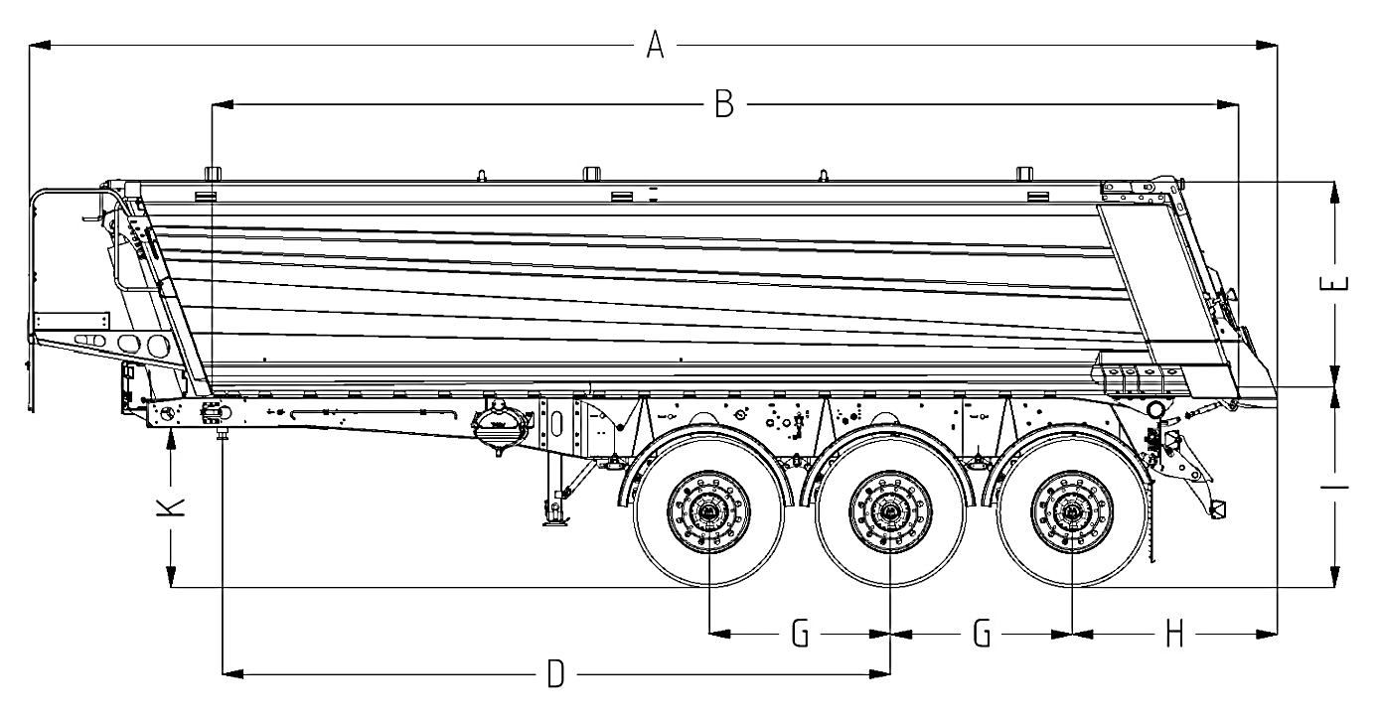

ТЕХНИЧЕСКИЕ ДАННЫЕ:
Технические параметры |  | NW 3 A 24 HP М4
A Внешняя длина без косынки | ca.mm | 8805
A Внешняя длина с косынкой |  | 8980
B Внутренняя длина | ca.mm | 7420
M Внешняя ширина | ca.mm | 2 550
N Внутренняя ширина | ca.mm | 2 350
F Внешняя высота | ca.mm | 3010
E Внутренняя высота | ca.mm | 1475
L Колесная колея | ca.mm | 2 040
D Расстановка: шкворень – вторая ось | ca.mm | 4 800
K Высота седла | ca.mm | 1 200
G Межосевое расстояние | ca.mm | 1310
H Задний свес без косынки | ca.mm | 1300
H Задний свес с косынкой |  | 1475
I Высота пола | ca.mm | 1495
J Высота максимальная во время разгрузки | ca.mm | 8090
α Максимальный угол разгрузки | - | 44,3
Шины | - | 385/65 R22,5
Допустимый полный вес | ca.kg | 36 000  (технически 39 000)
Собственный вес | ca.kg | 4 550
Нагрузка на ось | ca.kg | 8 000  (технически 9 000)
Нагрузка на седло | ca.kg | 12 000  (технически 12 000)
Объем | ca.m³ | 24

